**Best Practice**

**การปรับเปลี่ยนพฤติกรรมการปลูกพืชใช้น้ำน้อยทดแทนการทำนาช่วงภาวะวิกฤตภัยแล้ง**

**อำเภอนครหลวง จังหวัดพระนครศรีอยุธยา**

**ข้อมูลทั่วไป**

**ประวัติความเป็นมา** : เกษตรกรในพื้นที่อำเภอนครหลวง จังหวัดพระนครศรีอยุธยา ซึ่งเคยเพาะปลูกข้าวนาปรังมาเป็นประจำทุกปีในช่วงฤดูแล้ง แต่เนื่องจากช่วงหลายปีที่ผ่านมาประสบภาวะแล้ง ชลประทานไม่สามารถส่งน้ำให้เพียงพอสำหรับการทำนาได้ ส่งผลให้ต้องปรับเปลี่ยนพฤติกรรมจากการเพาะปลูกข้าวมาเป็นการปลูกพืชที่ใช้น้ำน้อยทดแทน ประกอบกับรัฐบาลได้ขอความร่วมมือแก่เกษตรกรปลูกข้าวนาปรัง เนื่องจากปริมาณน้ำแม่น้ำเจ้าพระยา แม่น้ำป่าสัก แม่น้ำลพบุรี และแม่น้ำน้อยที่ไหลผ่านพื้นที่ ไม่มีปริมาณน้ำเพียงพอที่จะส่งน้ำให้กับเกษตรกรทำการเพาะปลูกข้าวนาปรังได้ ดังนั้นจึงต้องปรับเปลี่ยนพฤติกรรมเกษตรกรผู้ทำนาให้หันมาเพาะปลูกพืชทดแทนการทำนาข้าว โดยเป็นพืชที่ใช้น้ำน้อยอย่างเช่น ข้าวฟ่าง ทานตะวันและมันเทศ เนื่องจากเป็นพืชที่ใช้น้ำน้อยและพอที่จะให้เกษตรกรได้ผลผลิตมีรายได้จุนเจือครอบครัว ล่าสุดจากการสำรวจของทางสำนักงานเกษตรจังหวัดพระนครศรีอยุธยา และสำนักงานเกษตรอำเภอนครหลวง พบว่า ในพื้นที่อำเภอนครหลวง เริ่มมีเกษตรผู้ทำนาหลายรายหันมาเพาะปลูกข้าวฟ่าง ทานตะวันและมันเทศ เพื่อทดแทนการเพาะปลูกข้าว

ในการผลิตทานตะวัน อำเภอนครหลวงได้เล็งเห็นทิศทางการตลาด ที่เป็นพืชเศรษฐกิจที่มีราคาผลผลิตต่อหน่วยที่สูง สามารถจูงใจให้เกษตรกรหันมาผลิตเพื่อทดแทนการทำนาได้ ประกอบกับในปัจจุบันเกษตรกรเริ่มมีความต้องการปรับเปลี่ยนในการปลูกพืชใช้น้ำน้อยทดแทนการปลูกข้าว นอกจากนี้การทำการเกษตรแบบใช้น้ำน้อยยังสามารถใช้พื้นที่เป็นแหล่งท่องเที่ยวเชิงเกษตรเพื่อสร้างมูลค่าเพิ่มได้ด้วย จึงส่งเสริมการปลูกทานตะวันในพื้นที่ตำบลปากจั่น และจะขยายผลไปยังชุมชนอื่นในปีต่อๆ ไป

* **ทานตะวัน**

**พื้นที่ดำเนิน หมู่ที่ 3 ตำบลปากจั่น อำเภอนครหลวง จังหวัดพระนครศรีอยุธยา**

**ปัญหาอุปสรรค ที่ผ่านมา :**

**-** ราคารับซื้อเมล็ดจะมีราคาสูงในช่วงที่โรงงานเปิดรับซื้อ  
 - ขาดการสนับสนุนด้านงบประมาณ  
 - การปลูกต้องทำการยกร่อง เนื่องจากพื้นที่เป็นที่ลุ่ม น้ำท่วมขังได้  
 - ปริมาณน้ำมีไม่เพียงพอ

**การตลาด/สถานที่จำหน่าย :** จ.ลพบุรี

**ต้นทุนการผลิต**

|  |  |
| --- | --- |
| **รายละเอียด** | **ต้นทุน/ไร่/ฤดูกาล (บาท)** |
| ค่าเตรียมดิน : ไถดะ, ไถแปร พร้อมกับหยอดเมล็ด | ๕๐๐ |
| ค่าเมล็ดพันธุ์ (1 กก./ไร่) | ๕๐๐ |
| ค่าสูบน้ำ ** ฤดูฝน : รด 1 ครั้งหรือไม่ต้องรดน้ำเลย ตลอดฤดูกาล ฤดูร้อน : รดน้ำ 3-4 ครั้ง ตลอดฤดูกาลผลิต | ๑๐๐ |
| ค่าปุ๋ย : 46-0-0 (5 กก./ไร่) | ๑๐๐ |
| ค่าฉีดยาฆ่าแมลง/ฮอร์โมน : ฉีด 1 ครั้ง | ๑๐๐ |
| ค่าเก็บเกี่ยว | ๒๕๐ – ๓๐๐ |
| รวม | ๑,๕๕๐ – ๑,๖๐๐ |

**ตารางเปรียบเทียบกิจกรรมการผลิต (1 ฤดูกาลผลิต)**

|  |  |  |
| --- | --- | --- |
| **รายละเอียด** | **ข้าว** | **ทานตะวัน** |
| ต้นทุนการผลิต บาท/ไร่ | ๔,๗๕๐ | 1,550 – 1,600 |
| ผลผลิตเฉลี่ย กก./ไร่ | ๙๐๐ | 300 |
| รายได้สุทธิ/ไร่/รอบการผลิต | ๑,๕๕๐ | 2,850 - 2,900 |
| รายได้สุทธิ/ไร่/เดือน | ๓๘๗.๕๐ | 814.25 – 828.57 |
| ราคาเฉลี่ย บาท/กก. | ๗.๐๐ | 13 – 19 |
| ระยะเวลาการผลิต (วัน) | ๑๒๐ | 90 – 100 |
| คิดเป็นมูลค่า/ฤดูกาลผลิต | ๔๔,๑๐๐ /๗ ไร่ | 27,300 – 39,900 /๗ ไร่ |

**ภาพถ่ายประกอบ**





ภาพแปลงเพาะปลูกและภาพต้นพืช





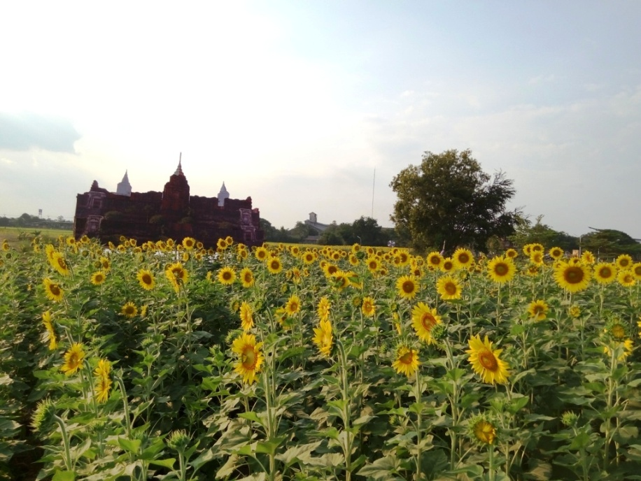

* **ข้าวฟ่าง**

**พื้นที่ดำเนินการ หมู่ที่ 6 ตำบลพระนอน อำเภอนครหลวง จังหวัดพระนครศรีอยุธยา**

**ปัญหาอุปสรรค ที่ผ่านมา :** ยังไม่พบปัญหาอุปสรรค เนื่องจากเป็นการปลูกในครั้งแรก

**ขั้นตอนการผลิต/เทคโนโลยีการผลิต**

- สูบน้ำเข้าพื้นที่นาเพื่อให้ดินเปียก ใช้น้ำในช่วงแรกเพียงครั้งเดียวเพื่อให้ดินมีความชื้นเหมาะแก่การงอก  
 ของเมล็ดข้าวฟ่าง  
- เตรียมแปลงโดยการไถดิน  
 - หว่านเมล็ดพันธุ์ อัตรา ๒-๒.๕ กก./ไร่  
- ฉีดพ่นสารเคมีกำจัดหนอน  
- เก็บเกี่ยวผลผลิต

**การตลาด/สถานที่จำหน่าย :** มีผู้มาเก็บเกี่ยวและรับซื้อผลผลิต

**ต้นทุนการผลิต**

|  |  |
| --- | --- |
| **รายละเอียด** | **ต้นทุน/ไร่/ฤดูกาล (บาท)** |
| ไถดิน เตรียมดิน | ๒๐๐ |
| เมล็ดพันธุ์ (๒.๕ กก. x ๑๗๒ บาท) | ๔๓๐ |
| ค่าแรงหวานเมล็ดพันธุ์ | ๖๐ |
| สารเคมีกำจัดแมลง | ๒๕ |
| ค่าแรงฉีดสารเคมีกำจัดแมลง | ๖๐ |
| ค่ารถเกี่ยว | ๖๐๐ |
| อื่นๆ | ๑๒๕ |
| รวม | ๑,๕๐๐ |

**ตารางเปรียบเทียบกิจกรรมการผลิต (1 ฤดูกาลผลิต)**

|  |  |  |
| --- | --- | --- |
| **รายละเอียด** | **ข้าว** | **ข้าวฟ่าง** |
| ต้นทุนการผลิต บาท/ไร่ | ๔,๗๕๐ | ๑,๕๐๐ |
| ผลผลิตเฉลี่ย กก./ไร่ | ๙๐๐ | ๓๐๐ |
| รายได้สุทธิ/ไร่/รอบการผลิต | ๑,๕๕๐ | ๓,๖๐๐ |
| รายได้สุทธิ/ไร่/เดือน | ๓๘๗.๕๐ | ๑,๐๒๘.๕๗ |
| ราคาเฉลี่ย/กก. | ๗.๐๐ | ๑๗.๐๐ |
| ระยะเวลาการผลิต (วัน) | ๑๒๐ | ๑๐๕ |
| คิดเป็นมูลค่า/ฤดูกาลผลิต | ๑๘๙,๐๐๐ /๓๐ ไร่ | ๑๕๓,๐๐๐ /๓๐ ไร่ |

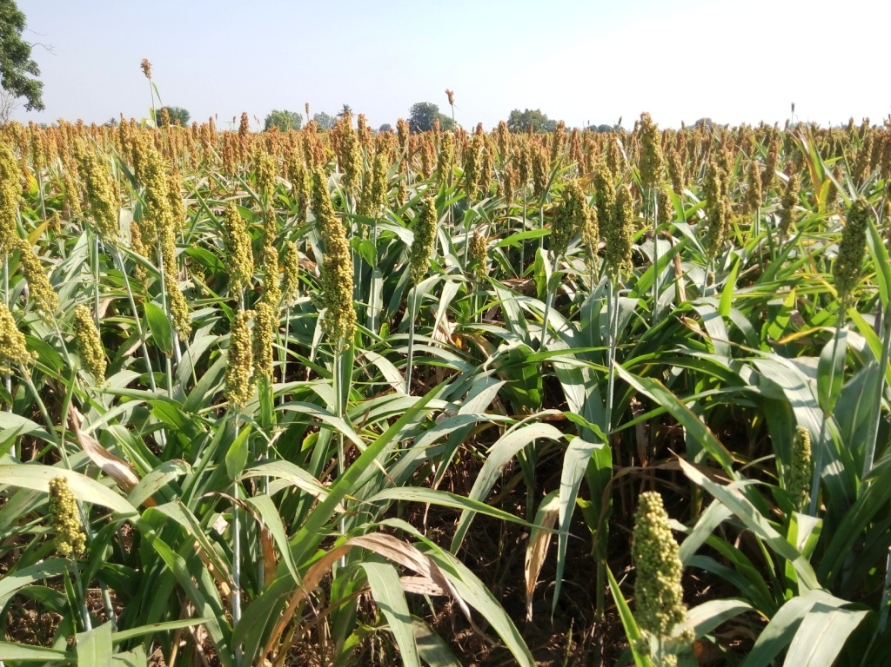

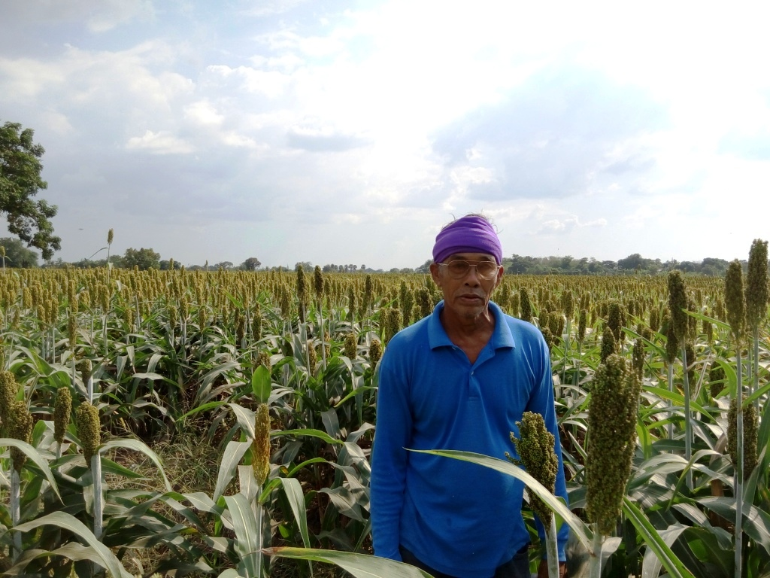

* **มันเทศ**

**พื้นที่ดำเนินการ หมู่ 2 ตำบลบ้านชุ้ง อำเภอนครหลวง จังหวัดพระนครศรีอยุธยา**

**ปัญหาอุปสรรค ที่ผ่านมา :**

**-** ด้านโรคแมลง พบด้วงงวงมันเทศ เข้าทำลายสร้างความเสียหายบ้างเล็กน้อย  
 - ราคารับซื้อผลผลิตของพ่อค้า ยังไม่มีความแน่นอนและค่อนข้างต่ำ

**ขั้นตอนการผลิต/เทคโนโลยีการผลิต**

- เตรียมแปลงโดยการกำจัดวัชพืช และไถดินจำนวน ๓ ครั้ง เพื่อให้ดินร่วนซุย ชักร่อง  
- ฉีดยาคุมหญ้า กำจัดวัชพืช  
 - ปลูกมันเทศ อัตราการใช้ยอดมัน ๓๐,๐๐๐ ยอด/ไร่  
- ใส่ปุ๋ยเคมี และรดน้ำแปลงมันเทศ  
- ฉีดฮอร์โมนบำรุงผลผลิต  
- เก็บเกี่ยวผลผลิต

**การตลาด/สถานที่จำหน่าย :** ส่งตลาดค้าส่ง หรือจำหน่ายปลีกตามท้องตลาดทั่วไป

**ต้นทุนการผลิต**

|  |  |
| --- | --- |
| **รายละเอียด** | **ต้นทุน/ไร่/ฤดูกาล (บาท)** |
| ไถดิน เตรียมดิน ๓ ครั้ง | ๗๕๐ |
| ชักร่อง เตรียมแปลงปลูก | ๔๐๐ |
| ยอดพันธุ์มันเทศ ( ๓๐,๐๐๐ ยอด) | ๓,๐๐๐ |
| ค่าแรงปลูก | ๑,๒๐๐ |
| สารเคมีกำจัดวัชพืช รวมค่าแรง | ๑๘๕ |
| ปุ๋ยเคมี | ๖๐๐ |
| ค่าแรงเก็บเกี่ยวผลผลิต | ๑,๒๐๐ |
| อื่นๆ | ๒๐๐ |
| รวม | ๗,๕๓๕ |

**ตารางเปรียบเทียบกิจกรรมการผลิต (1 ฤดูกาลผลิต)**

|  |  |  |
| --- | --- | --- |
| **รายละเอียด** | **ข้าว** | **มันเทศ** |
| ต้นทุนการผลิต บาท/ไร่ | ๔,๗๕๐ | ๗,๕๓๕ |
| ผลผลิตเฉลี่ย กก./ไร่ | ๙๐๐ | ๑,๔๐๐ |
| รายได้สุทธิ/ไร่/รอบการผลิต | ๑,๕๕๐ | ๒๐,๔๖๕ |
| รายได้สุทธิ/ไร่/เดือน | ๓๘๗.๕๐ | ๕,๘๔๗.๑๔ |
| ราคาเฉลี่ย/กก. | ๗.๐๐ | ๒๐.๐๐ |
| ระยะเวลาการผลิต (วัน) | ๑๒๐ | ๑๐๕ |
| คิดเป็นมูลค่า/ฤดูกาลผลิต | ๓๔,๖๕๐ /๕.๕ ไร่ | ๑๕๔,๐๐๐ /๕.๕ ไร่ |

**สิ่งที่ต้องการสนับสนุนเพิ่มเติม** : ต้องการการสนับสนุนด้านการตลาด ช่องทางการจำหน่ายผลผลิต

